“Levantamento de problemas ambientais nos bairros Icidua, torone Velho e Brandão, 2014”
Por: Esperança Édna Chibite *
* É Licenciada em Ensino de Biologia pela UP-Maputo. Docente na Universidade Pedagógica de Moçambique, Delegação de Quelimane.
CONTACTO: E-mail: edchibite@gmail.com CELL + 258 827830010

RESUMO
A pesquisa intitulado levantamento dos problemas ambientais dos bairros Icidua, Torone Velho e Brandão, foi realizada na cidade de Quelimane nos bairros com os mesmos nomes e teve como objectivo geral: Avaliar os problemas ambientais frequentes nos bairros Icidua, Torone Velho e Brandão, 2013/2014. Para o levantamento destes problemas foi necessário uma observação directa da área e realização de um inquérito para se ter mais informação dos próprios moradores destes bairros. Feita a pesquisa observou-se nos três bairros que os problemas ambientais são similares nomeadamente: falta de saneamento básico, fecalismo a ceu aberto, falta de locais próprios para o depósito e tratamento dos resíduos sólidos, construções desordenadas e falta ou obstrução das valas de drenagem no caso concreto do bairro Brandão. Entretanto, estes problemas são consequências da falta de uma educação cívica adequada, hábitos culturais associados a pobreza e a falta de uma estrutura urbana solida.. Espera se com esta pesquisa que a população tome mais consciência destes problemas e que mudem de atitude de modo a não perigar o seu bem estar.
Palavra –chave: Problemas ambientais, Saúde Pública, doença

- Introdução
Moçambique é um país rico em recursos naturais os quais, actualmente varias atenções estão viradas para os mesmos devido as grandes descobertas nesta área. Entretanto, a pobreza e o crescimento exponencial da população tem levado esta a usar estes recursos de forma desordenada o que leva ao surgimento de problemas de varias ordens.
Ademais, temas ligados aos problemas ambientais tem dominado vários debates nacionais e internacionais e constituem uma preocupação em todo mundo e as acções antrópicas contribuem significativamente na alteração do meio ambiente.
Assim, o presente relatório de pesquisa intitulado levantamento dos problemas ambientais dos bairros Icidua, Torone Velho e Brandão teve como objectivo geral: Avaliar os problemas ambientais frequentes nos bairros Icidua, Torone Velho e Brandão, 2013/2014.

Levantamento de problemas ambientais nos bairros de Icídua, Torone Velho e Brandão
Levantamento de problemas ambientais no bairro de Icídua
Constituem problemas ambientais do bairro Icidua os seguntes: Fecalismos a céu aberto; Erosão; Falta de saneamento do meio.

Fecalismo a céu aberto
No bairro de icídua o dispor de uma latrina é um luxo, a maioria da população daquele bairro recorrem ao mangal para fazer as suas necessidades, tanto durante o dia como à noite.
Mas a prática de fecalismo a céu aberto naqueles locais não é apenas o reflexo da negligência das autoridades municipais locais e da falta de uma política de saneamento do meio eficaz, é também “cultural” pois, ate famílias que dispõe de uma latrina recorrem ao manguezal para satisfazerem as suas necessidades biológicas, este facto, traz impactos negativos ao ambiente e ao Homem. As comunidades costeiras adquiriram o hábito de se deslocarem aos mangais ou praias para se aliviarem das suas necessidades, esquecendo-se que ao fazê-lo estão a propagar as suas doenças a outros utilizadores que, inconscientemente, carregam colados aos pés as bactérias nocivas de quem defecou (htpp.wikipedia//org.wiki.fecalismo a ceu aberto.05 de Setembro de 2014, 08:23AM)

Erosão
Tendo em conta que erosão é o desgaste do solo e das rochas, em geral devido as ações antrópicas ou naturais. A erosão destrói as estruturas (areias, argilas, óxidos e húmus) que compõem o solo, levando seus nutrientes e sais minerais existentes para as partes baixas do relevo.
No bairro Icidua, verifica-se esse fenómeno, que de uma ou de outra maneira contribui negativamente para os residentes daquele bairro. Contudo, a erosão é um processo de deslocamento de terra ou de rochas de uma superfície. A erosão pode ocorrer por ação de fenômenos da natureza ou do ser humano.
Causas naturais da erosão no bairro icidua
No que se refere às ações da natureza, podemos citar as chuvas como principal causadora da erosão naquele bairro. Ao atingir o solo, em grande quantidade, provoca deslizamentos, infiltrações e mudanças na consistência do terreno. Desta forma, provoca o deslocamento de terra. O vento e a mudança de temperatura também são causadores importantes da erosão. A mudança na composição química do solo também pode provocar a erosão naquele bairro (FERNADES & DE LIMA;2007).
Causas humanas
Os residentes do bairro Icidua são importantes agentes provocadores das erosões. Ao retirar a cobertura vegetal de um solo, este perde sua consistência, pois a água, que antes era absorvida pelas raízes das árvores e plantas, passa a infiltrar no solo. Esta infiltração pode causar a instabilidade do solo e a erosão.
Actividades como agricultura, de forma desordenada, também podem provocar erosão. Ao retirar uma grande quantidade de terra, os solos próximos podem perder sua estrutura de sustentação.

Falta de saneamento do meio
No entanto, saneamento é o conjunto de acções, obras e serviços que têm por objetivo alcançar níveis crescentes e sustentáveis de salubridade ambiental. No bairro de Icidua, um dos problemas ambientais verificados é falta de saneamento do meio, portanto, os residentes daquele bairro espalham o seu lixo em lugares inadequados contribuindo assim para um atentado à sua saúde humana.

Salubridade ambiental: qualidade ambiental capaz de prevenir a ocorrência de doenças veiculadas pelo meio ambiente e de promover o aperfeiçoamento das condições mesológicas, favoráveis à saúde da população urbana e rural.
Meio ambiente: conjunto de condições, leis, influências e interações de ordem física, química e biológica, que permite, abriga e rege a vida em todas as suas formas.
Entretanto, os residentes do bairro Icidua praticam algumas actividades que directa ou indirectamente:
a) Prejudicam a saúde, a segurança e o seu bem-estar;
b) Afectam as condições estéticas ou sanitárias do meio ambiente;
c) Lançam matérias ou energia em desacordo com os padrões ambientais estabelecidos (DE OLIVEIRA; 2008).
As atividades do saneamento do bairro Icidua envolvem, principalmente:
- Abastecimento de água;
- Colecta, tratamento e disposição dos esgotos sanitários;
- Drenagem de águas pluviais;
- Proteção contra inundações;
- Colecta, tratamento e disposição do lixo;
- Controle de insetos, ratos, etc.;
- Controle da poluição atmosférica;
- Higiene das habitações;
- Educação sanitária.
Ilustrações do deficiente saneamento no bairro Icidua:
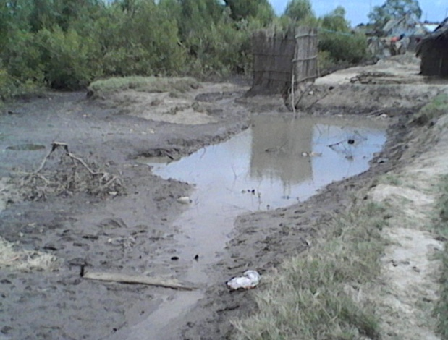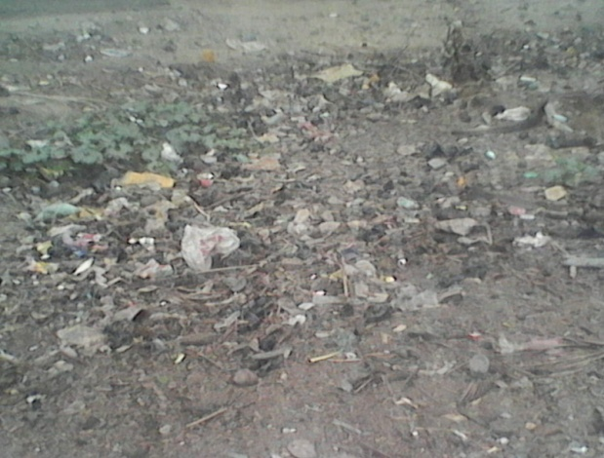
Fonte: Autora, 2014.

Levantamento de problemas ambientais no bairro de Torone Velho
Apos o grupo verificar os problemas ambientais que assolam o barro de Icidua, passou-se no seu regresso pelo bairro de Torone Velho, observando assim os seguintes problemas ambientais:
Saneamento do meio
Os problemas ligados a falta de saneamento no bairro Torone Velho estão associados com a elevada densidade populacional e a falta de urbanização pois, foi notório verificar durante a pesquisa casas construídas de forma desordenada bem como as sanitas perigando a saúde dos próprios residentes do bairro. Assim por exemplo os sistemas de esgoto não tem um destino próprio, tendo sido frequente ver as águas dos esgotos banhando lugares públicos como mercados (vide foto abaixo), onde pode entrar em contacto com os produtos la comercializados, que quando consumidos podem causar varias enfermidades..
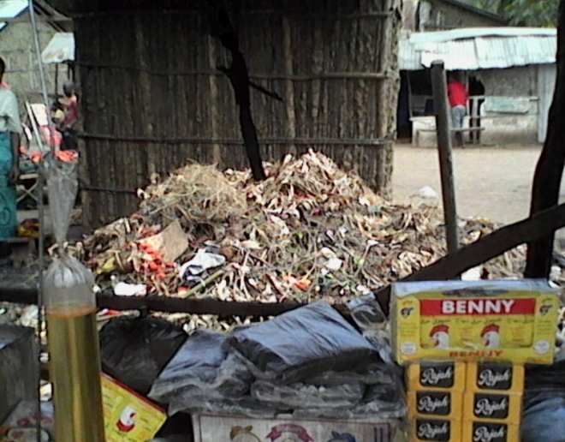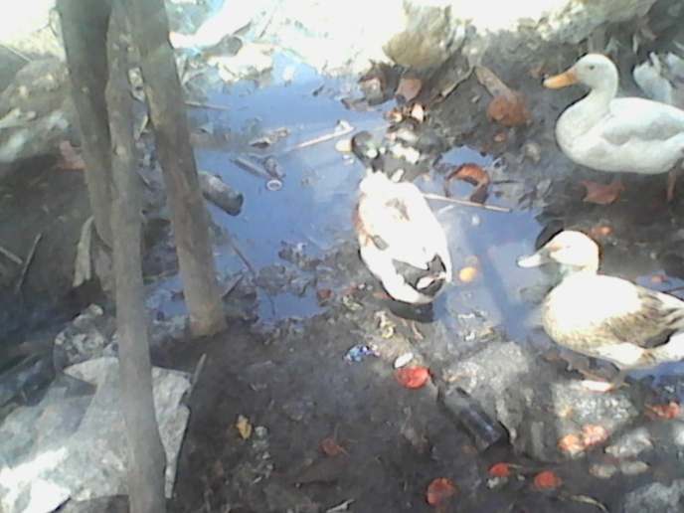
Foto : águas negras próximo de um local de venda
Fonte: autora, 2014

Levantamento de problemas ambientais no bairro de Brandão
Saneamento do meio
O bairro Brandão na cidade de Quelimane é um dos bairros com maior densidade populacional. Devido a este facto e a falta de ordenamento no bairro verificam-se problemas como: falta de saneamento básico; falta de local para depósito dos resíduos sólidos (vide foto abaixo) os quais são acumulados nas ruas bem como nas próprias residências o que bloqueia as valas de drenagem, com implicações no escoamento das aguas pluviais
No entanto, o lixo exposto ao ar atrai inúmeros animais pequenos ou de grande porte os quais poderão levar ao surto de doenças como: Malária, cólera, tétano entre outras.
Por outro lado, quando chove o solo se torna mais permeável e os líquidos que saem do lixo podem chegar aos lençóis freáticos e aguas subterrâneas-processo conhecido como lixiliação (GOMES; 1995), o que traz consequências graves a saúde publica.
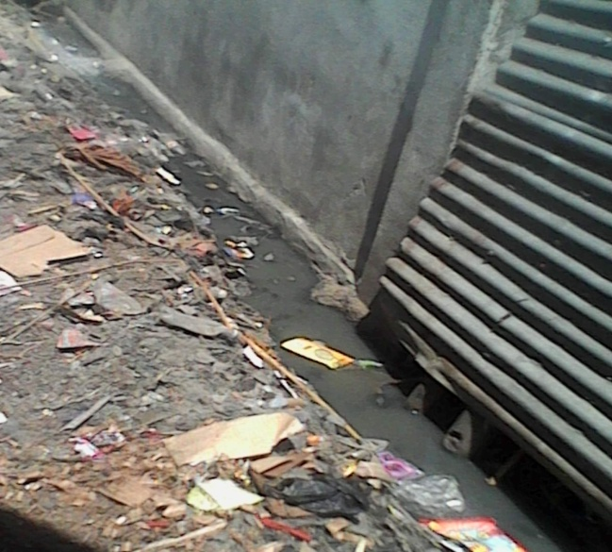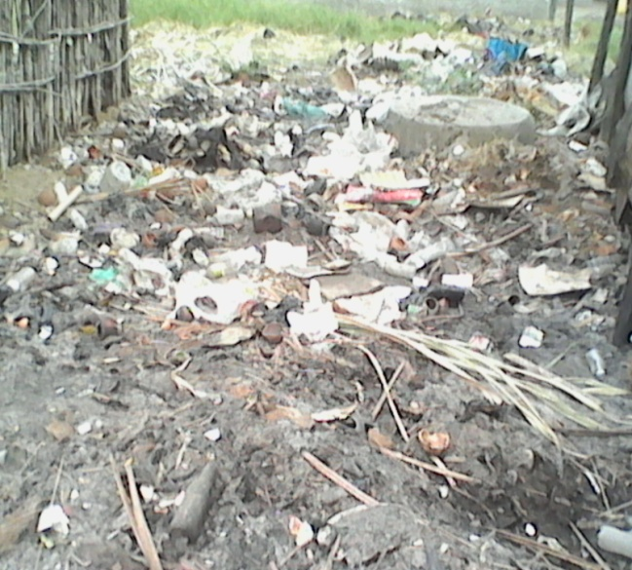
Fonte: Autora, 2014

- Considerações finais
Com base nos resultados obtidos durante a visita dos bairros Icidua, Torone Velho e Brandão, conclui-se que os problemas ambientais encontrados têm contribuindo negativamente para a qualidade de vida humana, colocando o homem propenso a sérios problemas de saúde. Para além da questão de saúde humana, a qualidade do próprio meio ambiente também entra em causa, dai que há necessidade de se traçar estratégias que visam a mitogação desses problemas.
A construção de sanitas por exemplo seria uma das medidas para solucionar a questão do fecalismo a céu aberto.

- Bibliografia:
FERNADES, António Rodrigues & DE LIMA Herdjania Veras. Erosão do Solo. Belém. 2007.
DE OLIVEIRA, Walter Engrácia. Ensinamentos de saneamento de meios nas escolas de saúde publica. São Paulo. 2008.
GOMES, S. L. engenharia ambiental e saude colectiva. Salvador. Edfuba. 1995
Htpp.wikipedia//org.wiki.fecalismo a ceu aberto.05 de Setembro de 2014, pelas 08:23AM

